T.C.
SAMSUN ÜNİVERSİTESİ
MEVZUAT (YÖNETMELİK, YÖNERGE) YAZIM KILAVUZU

1. Mevzuat metinlerinde “Times New Roman” yazı tipi kullanılır ve yazı boyutu 12 (on iki) puntodur.
2. Metinlerin sayfa yapısının ölçüleri şunlardır: Sayfanın üst, alt, sol ve sağ kenarından 2.5 cm boşluk.

3. Metinlerin satır aralıklarında kullanılacak ölçüler şunlardır: Önce 0, sonra 0 ve tek Paragraf girintisi: 1,25’tir.

4. Mevzuat başlığı tamamı büyük ve koyu harflerle yazılır.

5.Başlıklarda satır aralıkları şu şekilde olmalıdır: Mevzuat başlığı ile “Birinci Bölüm” arası ve diğer bölüm başlıkları ile metin arasında 1 tam boşluk, alt başlıklar ile madde numaraları ve metin arasında boşluk yok.

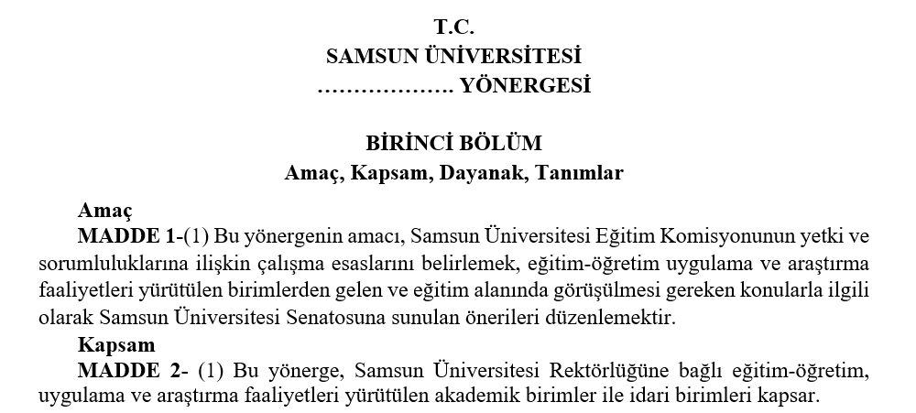

6.Bölüm ve (varsa kısım) başlıkları koyu ve büyük harflerle (“BİRİNCİ BÖLÜM”), bölümün adı veya başlığı sadece baş harfleri büyük ve koyu (“Amaç, Kapsam, Dayanak ve Tanımlar”) YAZILIR. Alt başlıklar tek sözcükten oluşuyorsa ilk harf büyük ve koyu (“Amaç”), birden çok sözcükten oluşuyorsa sadece ilk harf büyük geri kalanlar küçük harf ve koyu (“Risk yönetimine ilişkin ilkeler”), maddeler tümü büyük harfle ve koyu yazılır (“MADDE 1-”)

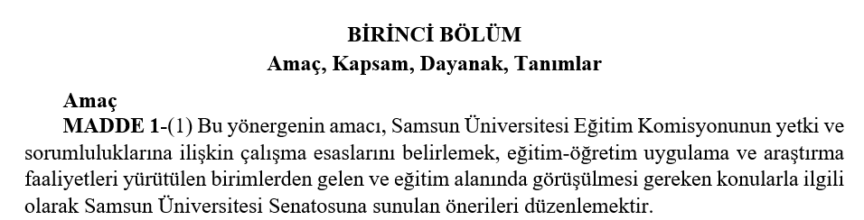

7.Maddelerin yazımı ve numaralandırılması şu şekildedir: “MADDE 1- (1) …”
8.Mevzuat sırasıyla maddeler, fıkralar, bentler ve alt bentlerden oluşturulur, madde ve fıkralar numarayla (“MADDE 1-”; “(1)…”) , bentler harfle (“a)….., b) …..”), alt bentler ise numarayla (“1), 2), ….”) yazılır.
9.Bentlerin sıralanmasında Türk alfabesinde yer alan bütün harfler (ç ve ğ dâhil) kullanılır.
10.Fıkraların numarası çift yay ayraç, bentler ve alt bentlerin harf ve numaraları tek yay ayraç içine alınır.
11.Bentler sıralanırken “z” harfinden sonra alfabetik sıralama “aa, bb, cc, çç, … zz” şeklinde devam eder.

12. Madde, fıkra ve bentlerin sıralanması sırasında numara veya harfler otomatik değil, elle yazılarak verilmelidir.
13.Mevzuatın “Birinci Bölüm” ünde bulunan “Dayanak” başlığı altında mevzuatın hukukî dayanağı olarak bahsedilen kanunların, yönetmeliklerin, yönergelerin ve kararların hiyerarşisine göre sıralanarak ve (eğer kanun ve yönetmelikse) Resmî Gazete’ de yayımlandığı tarih ve sayıları ile birlikte yazılır:

14.Mevzuatta yer verilen “Tanımlar” başlığı altındaki kavram, kurum ya da birim adı, kısaltma vb. sözcükler ilk harflerine göre alfabetik olarak dizilir ve bunlar da yine bentler gibi alfabedeki harflerle sıralanır. Bu tanımı verilen sözcüklerin baş harfleri büyük yazılır. Ayrıca, metinde geçen kısaltmaların tanımı mutlaka bu bölümde yer almalıdır.
Tanımda “Üniversite” sözcüğüne yer verilmiş ve “Samsun Üniversitesi” olarak tanımlanmışsa metinde her yerde kurum adı Üniversite olarak kullanılmalıdır. Bu durum başka kurum, kuruluş, birimler için de geçerlidir.
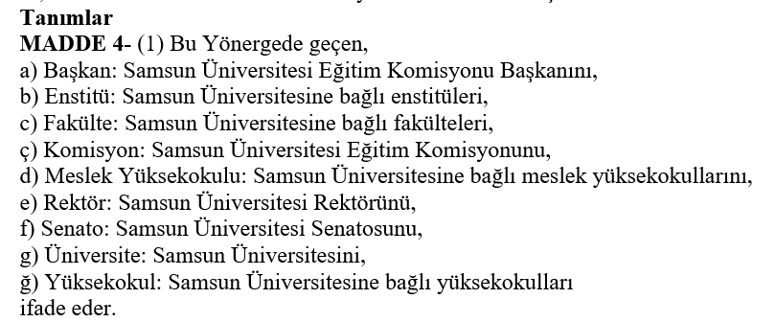

15.Mevzuatın son bölümünde “Yürürlük” alt başlığı altında, ilgili mevzuatın yürürlüğe girmesiyle birlikte yürürlük kaldırılan başka bir mevzuat varsa bu mutlaka bir madde olarak eklenir.

16.Metinlere eklenmesi gereken belgeler “EK 1”, “EK 2” biçiminde yazılarak mevzuat metninin arkasına eklenir.

17.Metinlerde Türkçenin yazım ve noktalama kurallarına uyulur. Bu kurallar için kullanılacak tek kaynak Türk Dil Kurumudur.

- Yazım Kuralları için bk. https://www.tdk.gov.tr/kategori/icerik/yazim-kurallari/
- Noktalama Kuralları için bk. https://www.tdk.gov.tr/icerik/yazim-kurallari/noktalama-isaretleri-aciklamalar/
- Sözcüklerin anlamı ve doğru yazımı için bk. https://sozluk.gov.tr/

18.Metinlerde Türkçede karşılığı bulunan ve kullanılan kavramlar için yabancı kökenli sözcüklere yer verilmemeye çalışılır. Ayrıca ifadelerde birinci ağız söylemi (üniversitemiz, kurumumuz, müdürlüğümüz, öğrencilerimiz vb.) kullanılmaz.
19.Metinlerde varsa tanım maddesinde belirtilenler dışında kısaltma kullanılmaz. Kısaltmalar yerine kısaltmanın temsil ettiği sözcükler açıkça yazılır.

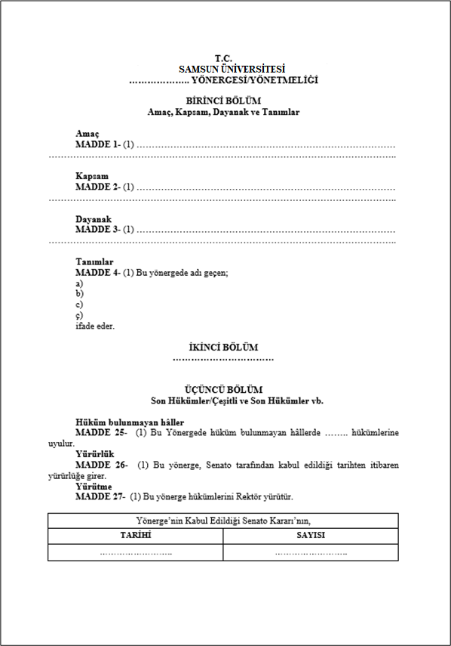
EK 1: YÖNETMELİK/YÖNERGE ŞABLONU

Alt başlık birden çok sözcükten oluşsa da eğer bir birim, kurum veya kurul adıysa baş harfleri de büyük yazılır: “İç Kontrol İzleme ve Yönlendirme Kurulu”

